所在组别 | 2023年第三届中国高校大数据挑战赛 | 参赛编号
本科 |  | bdc230949

基于大数据对行业职业技术培训能力的评价
摘要
我国制造业总体规模连续14年位居全球第一。技能人才是支撑中国制造、中国创造的重要力量。如何建立技能人才职业技能等级制度和多元化评价机制、更好激发技能人才干事创业的积极性十分重要。本文运用附件提供的已经标准化处理过的数据，分析了五个技能考核成绩的对应关系，研究学校培训能力的评价和学校在单项技能上的培训优势，并探索出影响获得职业资格证书的重要因素。
问题一中，为了恢复数据的客观真实性以便将来得到更好的分析结果,我们使用拉伊达方法剔除异常值。为了探究各个评价指标之间的对应关系，采用相关分析的方法进行研究。Spearman和Kendall两种相关系数方法对同一组数据进行定量分析结果显示：在显著性水平为0.01时，检验的p值均小于0.01，通过显著性检验，即入学各技能考核成绩与离校考核成绩之间存在显著的相关性。在此基础上，继续利用Spearman相关系数方法对不同学校类型的学员两次考核成绩进行相关性分析，发现学校之间的两次成绩的相关性存在差异。
问题二中，我们通过计算每位学员的各项技能考核增长率来作为评判培训学校能力的优劣。并且我们使用主成分分析法，将各项技能考核增长率与各项离校考核成绩建立相关系数矩阵，并且根据贡献率的大小选取相应的主成分，建立了基于增长率以及各项离校数据的得分模型，计算出所有学生的综合得分。根据排名前二十的学生来得出培训能力前十的培训学校分别是58，100，20，97，144，145，79，55，58，58；并且我们还取了排名位于前一定范围的学生，来得到不同类型的培训学校的培训能力：学校类型3>学校类型1>学校类型5>学校类型2>学校类型0>学校类型4。
问题三中，每一学校的技能培训优势不同，需要继续探究各个技能培训能力的排序情况。考虑到学员入校时技能水平的差异，我们选用百分等级成长模型，剔除学员入校时技能水平的差异对评价结果影响。在原始数据基础上计算学员在同等水平群体下的百分等级，作为衡量学员进步的指标。接着将计算得到的学员进步程度结果聚合到学校层，得到学校技能培训能力，根据此结果对学校进行排序，并将每一技能培训能力前五名学校进行归纳。
问题四中，我们首先对数据进行特征工程，将数据全部归一化来保证接下来的神经网络训练效果。之后我们建立BP神经网络模型，对数据表中后10名的学员的缺失值数据进行预测，得到10名学员的离校考核总分成绩。之后我们对列表中所有学员的离校考核总分成绩进行排名，来判断这10名学员能否获取一级资格证书，通过比较得到第10000名学员的离校成绩为0.59186，第2500名学员的离校成绩为1.4126，由此我们能得到编号为25149的学员能获得一级资格证书。

关键词：Spearman Kendall 主成分分析 百分等级成长模型 BP神经网络模型

问题重述

问题提出背景
我国是世界制造业第一大国，制造业增加值占全球比重约30%，连续14年位居全球首位。制造业重点产业链高质量发展行动启动实施，一批高端化、智能化、绿色化新型支柱产业快速崛起。面对技术变革和产业转型的新形势，中国技能人才总量仍然不足，高技能人才还存在结构性短缺，建设高技能人才队伍至关重要。完善相关体制机制加强高级工以上的高技能人才队伍建设，对巩固和发展工人阶级先进性，增强国家核心竞争力和科技创新能力，缓解就业结构性矛盾，推动高质量发展具有重要意义^{[1][1]}。
《中华人民共和国职业分类大典（2022年版）》终审通过，一批反映新技术、新产业、新业态、新模式的新职业和新工种被纳入其中。这让技能人才的分类与评价有了更加科学的遵循。让广大技能人才扎根本岗、增长才干，需要在岗位设置、教育培训、职业发展等多个维度协同发力。其中，行业主管部门和行业协会应发挥职能作用，加快开发制订职业标准，促进职业标准与人才评价深度融合^{[1][2]}。

问题提出
问题一：请判断入校时候学员参与的各项技能考核成绩与离校时相应技能的考核成绩是否有直接的关联，并分析各项技能考核成绩的对应关系。
问题二：由于160个培训学校招收的学生水平、学校的资金、学校老师教学水平等因素不同，故无法直接用离校考核总成绩来评价培训学校的技能培训能力与绩效。请结合附件数据，说明什么类型的学校，哪些学校在技能培训上具有较高的能力？并对不同类型的学校进行水平排序，并给出前十名培训学校编号。
问题三：由于每个培训学校教育特色、侧重点不一样，请结合附件分别说明哪些培训学校在各个五大培训技能指标上的培训能力较高，列出各单项培训能力前五名的学校编号。
问题四：部门要颁发10000个职业资格证书，请分析哪些因素会影响这个职业资格证书的评定。附件数据表中最后有10个学员缺失离校考核成绩数据，请判断他们是否能获得职业资格证书。若此职业资格证书分成一级和二级，且比例为1：3，请判断这10名学员谁能获得一级职业资格证。

问题分析

具体分析
问题一：由于测量数据在其采集与传输过程中，由于环境干扰或人为因素有可能造成个别数据不切合实际或丢失，即出现异常值。为了恢复数据的客观真实性以便将 来得到更好的分析结果,有必要先对原始数据剔除异常值。题目要求分析入学的各技能考核成绩与对应的离校考核成绩的对应关系，由于附件提供的指标评分标准化数据不服从正态分布，所以本文通过建立Spearman和Kendall相关系数模型探究各个指标的相关性判断关联性。若通过显著性检验，即证实5组对应评分之间存在显著线性关系。通过相关系数r的取值大小，判断5组对应变量之间相关关系强弱。
问题二：为了进一步减小因学生资质差异而带来的对于评估学校能力分数的不准确性，我们把每个学生在每项技能上的增长率放入考量范围之中。之后我们将各项离校考核成绩和增长率作为因素进行主成分分析。其中我们将这些因素合成一个相关系数，因为数据已经进行过标准化，所以这里我们不再对此矩阵进行标准化处理。之后我们根据相关系数矩阵计算了其特征值，特征向量，以及其贡献率和累计贡献率，通过对累计贡献率进行排序来得到重要性前7名的特征，并将各个特征的贡献率和其数值相乘得到综合得分。之后我们使用综合得分的数据来对学生以及培训学校编号，培训学校类型进行排序，通过排序的结果我们就能得到培训能力前10的学校编号以及各个学校类型培训能力的优劣。
问题三：在对培训学校按不同类型和按不同编号的总体培训能力进行分析之后，考虑到每一所学校在不同技能的培训上具有特色与优势，因此要继续探究各项技能培训能力的排序情况。但学员入校时技能掌握情况不同会对离校考核成绩造成影响，因此在对培训学校的技能培训能力排名时候，不能仅考虑将每种技能考核成绩增长率作为评判学校技能培训能力的标准，应科学地衡量入校时技能水平良好学员及技能水平落后学员的进步水平。由此我们引入百分等级成长模型，将学员按照入校技能考核成绩排名，计算出百分等级并将同一个百分等级的学员分为一组，表示该组学员入学时技能掌握水平相同，接着在组内计算百分等级得出进步程度，最终，将进步程度聚合到学校层面，得出学校在该技能上的培训能力。分别针对不同技能计算五次，最终得到在不同技能培训上具有优势的前五名学校。
问题四：针对这个问题，我们首先需要对缺失值进行预测。现在题目要求我们预测数据中学员排名后10名的数据。我们挑选培训学校编号，培训学校类型和各项入学考核成绩，并且使用斯皮尔曼相关系数计算相关性较强的数据进行训练。之后，我们对训练数据进行归一化处理，来保证训练过程不会因数据的量纲而对训练造成影响。在建立BP神经网络的过程中，我们挑选批处理大小为48，各个隐藏层的神经元数量为512，64，8。并且我们还计算了训练过程中损失率和准确率的变化情况，使之可以更直观的查看训练的过程。得到预测结果之后，我们对所有学员的离校考核总分成绩进行排名，排名前10000名的学员可以获得一级，二级资格证书，排名前2500名的学员可以获得一级证书。在这10名学员里，我们可以知道编号为25149的学员能获得一级资格证书。

模型假设
1.假定入校后学员技能能力的提升皆来自学校的技能培养，不受外界的影响；
2.假定学员能力评价仅考虑技能1，技能2，技能3，技能4与技能5的掌握程度，且相对于任何其他因素独立；
3. 假定入校技能考核标准与离校技能考核标准相同；
4. 假定收集到的考核成绩均真实、有效。

符号说明
符号 | 说明
 | 技能1考核成绩增长率
 | 技能2考核成绩增长率
 | 技能3考核成绩增长率
 | 技能4考核成绩增长率
 | 技能5考核成绩增长率
 | 考核总分增长率
$$F_{i}$$ | 第i个主成分的值
$$λ_{i}$$ | 第i个特征值
$$w_{i}$$ | 第i个神经元的权重
$$x_{i}$$ | 第i个神经元

模型的建立与求解

问题一模型的建立与求解

数据预处理
由于测量数据在其采集与传输过程中，由于环境干扰或人为因素有可能造成个别数据不切合实际或丢失，即出现异常值。为了恢复数据的客观真实性以便将来得到更好的分析结果,有必要先对原始数据剔除异常值。
1.基本思想
规定一个置信水平，确定一个置信限度，凡是超过该限度的误差，就认为它是异常值，从而予以剔除。
2.基本原理
我们使用拉依达准则剔除异常值。如果某测量值与平均值只差大于标准偏差的三倍，则被视为异常值，应为所给数据均已被标准化，所以我们采用以0来代替异常的方法来修正。
$$\overline{x}= \frac{1}{n}\sum_{i=1}^{n}{x_{i}}$$ | ()
$$S_{x}= \sqrt{\frac{\sum_{i=1}^{n}{{\left(x_{ij} – \overline{x_{j}}\right)}^{2}}}{n -1}}$$ | ()
其中$\overline{x}$为样本均值，$S_{x}$为样本标准差。

相关性分析
1.方法概要
为了证实问题一，我们采用相关性分析的方法来验证。

图1 相关性分析分类
图1展示了所有的相关性分析的种类，对于本问题来说，我们进行简单的相关分析就可以。
为了对样本数据序列进行严格的统计分析，我们进行了Jarque-Bera（JB）检验，结果显示，经过标准化的评分数据并不遵循正态分布假设。因此，传统的Pearson相关系数并不适用于本研究的数据分析。本文采用了Spearman和Kendall两种相关系数方法对同一组数据进行定量分析，通过对比这两种方法的结果，以验证它们的可靠性和一致性。
2.确定分析各个评价指标对应关系的切入角度
根据题目要求，本文从入学技能考核成绩与离校各技能考核成绩之间进行分析。考虑不同学校类型之间入校成绩与离校成绩相关性可能存在差异，因此本文先从整体数据集进行入校与离校技能考核成绩相关性分析，随后依据学校类型将数据集分成6个部分，分析不同学校类型入校与离校技能考核成绩的相关性的区别。

图2 分析关联性的切入角度

探究各个评价指标的对应关系
1.各项指标整体对应关系
用SPSS进行Spearman相关系数计算结果如下表所示，在显著性水平为0.01时，对相关系数的检验的双侧P值小于0.00，通过显著性检验，即入学考核成绩与离校考核成绩正相关有统计学意义。Spearman相关系数都位于0.4以上，表明入学考核成绩与离校考核成绩有着直接的关联，满足中度正相关关系。
表1 Spearman相关系数显著性检验
 | 入学技能1 | 入学技能2 | 入学技能3 | 入学技能4 | 入学技能5
离校技能1 | 0.531** | 0.489** | 0.572** | 0.516** | 0.523**
Sig.（双尾） | 0.000 | 0.000 | 0.000 | 0.000 | 0.000
离校技能2 | 0.492** | 0.645** | 0.597** | 0.652** | 0.655**
Sig.（双尾） | 0.000 | 0.000 | 0.000 | 0.000 | 0.000
离校技能3 | 0.583** | 0.588** | 0.786** | 0.610** | 0.620**
Sig.（双尾） | 0.000 | 0.000 | 0.000 | 0.000 | 0.000
离校技能4 | 0.449** | 0.584** | 0.542** | 0.664** | 0.627**
Sig.（双尾） | 0.000 | 0.000 | 0.000 | 0.000 | 0.000
离校技能5 | 0.458** | 0.558** | 0.553** | 0.632** | 0.628**
Sig.（双尾） | 0.000 | 0.000 | 0.000 | 0.000 | 0.000
利用python绘制Spearman相关系数热力图，以此来表示学考核成绩与离校考核成绩对应项相关关系的程度，线性相关关系越高则颜色越亮，关系越低则颜色越暗。
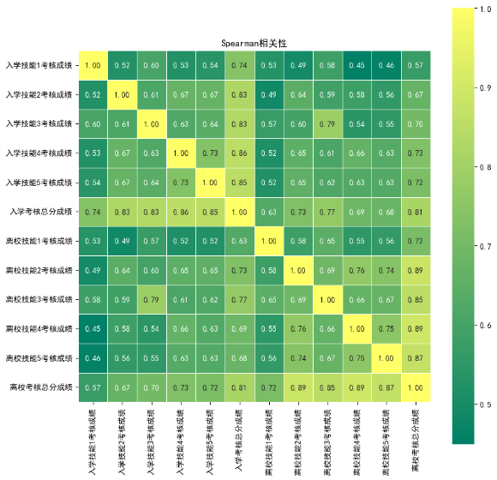
图3 Spreaman热力图
接着我们进行Kendall相关系数计算。我们发现Spearman相关系数的值普遍略高于Kendall相关系数。这一现象可能是由于数据的特性和处理方式等因素造成的。Spearman相关系数适用于非参数数据，可以很好地捕捉到数据中的等级秩序关系，而不受具体数值的影响。同时，它对极端值的影响较小，并且在处理较大样本时可能更为稳定。而Kendall相关系数适用于非参数数据，更侧重于排名的一致性。但不论是采用Spearman还是Kendall相关系数计算方法，入学各技能考核成绩与离校考核成绩之间存在显著的相关性。
表2 Kendall相关系数显著性检验
 | 入学技能1 | 入学技能2 | 入学技能3 | 入学技能4 | 入学技能5
离校技能1 | 0.378** | 0.344** | 0.408** | 0.364** | 0.372**
Sig.（双尾） | 0.000 | 0.000 | 0.000 | 0.000 | 0.000
离校技能2 | 0.344** | 0.466** | 0.425** | 0.471** | 0.477**
Sig.（双尾） | 0.000 | 0.000 | 0.000 | 0.000 | 0.000
离校技能3 | 0.414** | 0.418** | 0.592** | 0.435** | 0.447**
Sig.（双尾） | 0.000 | 0.000 | 0.000 | 0.000 | 0.000
离校技能4 | 0.310** | 0.414** | 0.380** | 0.479** | 0.451**
Sig.（双尾） | 0.000 | 0.000 | 0.000 | 0.000 | 0.000
离校技能5 | 0.317** | 0.395** | 0.390** | 0.453** | 0.453**
Sig.（双尾） | 0.000 | 0.000 | 0.000 | 0.000 | 0.000
2.不同学校类型的指标对应关系
我们将数据集按照学校类型进行分类后，利用SPSS计算不同学校类型的入学与离校技能考核成绩之间的Spearman相关系数，其中学校类型0，1，2，3，5内的成绩在显著性水平为0.01时，对相关系数的检验的双侧P值小于0.00，通过显著性检验，即入学考核成绩与离校考核成绩正相关有统计学意义。而学校类型4的P值均大于0.05，未通过显著性检验，表明在统计学上，我们不能拒绝学校类型4的入学与离校技能考核成绩间无相关的原假设。
下表给出了除学校类型4的其他学校类型内入学与离校技能考核的Spearman相关系数，四种学校内对应技能成绩的相关系数均大于0.3。其中学校类型2的五项技能入校与离校考核成绩相关系数均大于0.5，呈中度相关，学校类型5的相关系数介于0.3至0.5之间，呈弱相关。这说明不同学校类型之间入校成绩与离校成绩相关性存在差异，但差异并不显著。
表3 不同学校类型入学与离校技能考核成绩Spearman相关系数
 | 技能1 | 技能2 | 技能3 | 技能4 | 技能5
学校类型0 | 0.425 | 0.507 | 0.614 | 0.522 | 0.492
学校类型1 | 0.375 | 0.498 | 0.703 | 0.548 | 0.515
学校类型2 | 0.523 | 0.580 | 0.604 | 0.673 | 0.628
学校类型3 | 0.366 | 0.459 | 0.665 | 0.492 | 0.449
学校类型5 | 0.319 | 0.381 | 0.488 | 0.373 | 0.359

问题二模型的建立与求解

模型的建立
问题二的要求是运用附件数据，找到什么类型的培训学校，具体哪些培训学校在培训能力上面有较高的水平，并给不同类型的培训学校培训能力进行排序，以及给出培训能力前10的学校编号。我们计算了学员在这一段时间里各项技能以及总分的增长率，我们认为，使用增长率数据可以进一步减小学生本身资质不同所带来的检验教育成果的困难。之后，我们使用了增长率数据和其他6项数据进行主成分分析^{[1][3]}。我们将各项增长率数据和所有的离校成绩建立相关系数矩阵，得到相关稀疏矩阵的特征值以及每一个主成分的贡献率。通过贡献率大小的对比选择贡献率前7名的数据计算主成分的得分，并进一步得到综合得分。

模型的准备
主成分分析是一种常用的降维算法，它能在相关分析的基础上， 用较少的新变量代替原来较多的旧变量，而且使这些较少的新变量尽可能多地保留原来变量所反映的信息。
假设数据中有个样本，个指标，则可构成大小为的样本矩阵：
$$x= \left[\begin{aligned}\begin{matrix}x_{11} & x_{12} \\ x_{21} & x_{22}\end{matrix} \begin{matrix}… & x_{1p} \\ … & x_{2p}\end{matrix} \\ \begin{matrix}⋮ & ⋮ \\ x_{n1} & x_{n2}\end{matrix} \begin{matrix}⋱ & ⋮ \\ … & x_{np}\end{matrix}\end{aligned}\right] =(x_{1},x_{2},…,x_{p)}$$ | ()
1.标准化
首先，我们按列计算出$x$的均值$\overline{x_{j}}=\frac{1}{n}\sum_{i=1}^{n}{x_{ij}}$,再计算其标准差$S_{j}=\sqrt{\frac{\sum_{i=1}^{n}{{\left(x_{ij} – \overline{x_{j}}\right)}^{2}}}{n -1}}$,计算得到标准化数据$X_{ij}=\frac{x_{ij} – \overline{x_{j}} }{S_{j}}$,标准化后的原始矩阵变为：
$$X= \left[\begin{aligned}\begin{matrix}X_{11} & X_{12} \\ X_{21} & X_{22}\end{matrix} \begin{matrix}… & X_{1p} \\ … & X_{2p}\end{matrix} \\ \begin{matrix}⋮ & ⋮ \\ X_{n1} & X_{n2}\end{matrix} \begin{matrix}⋱ & ⋮ \\ … & X_{np}\end{matrix}\end{aligned}\right]=(X_{1},X_{2},…,X_{p})$$ | ()
2.计算标准化样本的协方差矩阵
$$R= \left[\begin{aligned}\begin{matrix}r_{11} & r_{12} \\ r_{21} & r_{22}\end{matrix} \begin{matrix}… & r_{1p} \\ … & r_{2p}\end{matrix} \\ \begin{matrix}⋮ & ⋮ \\ r_{n1} & r_{n2}\end{matrix} \begin{matrix}⋱ & ⋮ \\ … & r_{np}\end{matrix}\end{aligned}\right]$$ | ()
其中$r_{ij}= \frac{1}{n-1}\sum_{k=1}^{n}{\left(X_{ki}-\overline{X_{i}}\right)\left(X_{kj}-\overline{X_{j}}\right)= \frac{1}{n-1}}\sum_{k=1}^{n}{X_{ki}}X_{kj}$
3.计算$R$的特征值和特征向量
特征值：
$$λ_{1}≥λ_{2}≥…≥λ_{p}≥0$$ | ()
特征向量：
$a_{1}= \left[\begin{aligned}\begin{matrix}a_{11} \\ a_{12} \\ ⋮\end{matrix} \\ a_{p1}\end{aligned}\right]$, $a_{2}= \left[\begin{aligned}\begin{matrix}a_{12} \\ a_{22} \\ ⋮\end{matrix} \\ a_{p2}\end{aligned}\right]$, … , $a_{p}= \left[\begin{aligned}\begin{matrix}a_{1p} \\ a_{2p} \\ ⋮\end{matrix} \\ a_{pp}\end{aligned}\right]$ | ()
4.计算主成分贡献率以及累计贡献率
贡献率求解如下：
$$\frac{λ_{i}}{\sum_{k=1}^{p}{λ_{k}}}(i=1,2,…,p)$$ | ()
累计贡献率求解如下：
$$\frac{\sum_{k=1}^{i}{λ_{k}}}{\sum_{k=1}^{p}{λ_{k}}}(i=1,2…,p)$$ | ()
5.选出主成分
一般取累计贡献率超过80%的特征值所对应的第一、第二、…、第$m$个主成分。第$i$个主成分的值为：$F_{i}= a_{1i}X_{1}+a_{2i}X_{2}+…+a_{pi}(i=1,2,…,m)$，不同数据的最终综合得分为$F= F_{1}+F_{2}+…+F_{m}$。

模型的建立：
为了使模型的结果更加的准确，我们综合考虑了五项技能的考核成绩与总分成绩，使用主成分分析，选用各项技能和总分的增长率以及各个离校考核成绩建立相关系数矩阵，计算出该矩阵的特征值和贡献率，并根据贡献率选取主成分的个数，建立基于各项技能及总分的增长率与最终各项及总分成绩的分数模型，对于得分高的学校类型就说明学校的总体培训能力较好
基于各项增长率和最终成绩，我们计算了每个学生的综合得分，如果一个培训学校拥有更多的高综合得分的学生，那么就说明这个培训学校的培训效果好。之后我们对所有学生的综合得分进行排序，并且计算前150名学生所对应的培训学校的数量，培训学校的前150名的学生数量占比越大，认为他们的培训效果好。
我们建立的模型流程如下：
1.计算各项技能以及总分的增长率
令技能1(SK1)，技能2(SK2)，技能3(SK3)，技能4(SK4)，技能5(SK5)，总分(SK6)的增长率分别为$G_{1}, G_{2}, G_{3}, G_{4}, G_{5}, G_{6}$：
$$G_{i}= \frac{{SK}_{i_{new}}- {SK}_{i_{old}}}{{SK}_{i_{old}}},(i=1,2,…,6)$$ | ()
2.建立相关系数矩阵
由于数据已经进行标准化，我们开始建立相关系数矩阵R：
$$R= \left[\begin{aligned}\begin{matrix}r_{11} & r_{12} \\ r_{21} & r_{22}\end{matrix} \begin{matrix}… & r_{1p} \\ … & r_{2p}\end{matrix} \\ \begin{matrix}⋮ & ⋮ \\ r_{n1} & r_{n2}\end{matrix} \begin{matrix}⋱ & ⋮ \\ … & r_{np}\end{matrix}\end{aligned}\right]$$ | ()
其中$n=32155, p=12, r_{ij}= G_{ij}, j≤6$时，$r_{ij}$为第i个学生第j项的增长率；$j≥$6时，$r_{ij}$为第i个学生第j项的离校分数。
3. 计算特征值和特征向量
$$R*A= λ*A$$ | ()

$$λ=\left[\begin{aligned}\begin{matrix}λ_{1} \\ λ_{2} \\ ⋮\end{matrix} \\ λ_{p}\end{aligned}\right]$$ | ()
其中$λ_{1}≥λ_{2}≥…≥λ_{p}≥0$,p = 12
$$A= \left[\begin{aligned}\begin{matrix}a_{11} & a_{12} \\ a_{12} & a_{22}\end{matrix} \begin{matrix}… & a_{1p} \\ … & a_{2p}\end{matrix} \\ \begin{matrix}⋮ & ⋮ \\ a_{p1} & a_{p2}\end{matrix} \begin{matrix}… & ⋮ \\ … & a_{pp}\end{matrix}\end{aligned}\right]$$ | ()
其中 $a_{1}= \left[\begin{aligned}\begin{matrix}a_{11} \\ a_{12} \\ ⋮\end{matrix} \\ a_{p1}\end{aligned}\right]$, $a_{2}= \left[\begin{aligned}\begin{matrix}a_{12} \\ a_{22} \\ ⋮\end{matrix} \\ a_{p2}\end{aligned}\right]$, … , $a_{p}= \left[\begin{aligned}\begin{matrix}a_{1p} \\ a_{2p} \\ ⋮\end{matrix} \\ a_{pp}\end{aligned}\right]$,p = 12
4.选择主成分的个数
计算特征值$λ_{i}$的贡献率$α_{i}$以及累计贡献率$β_{p}$,计算方式如下：
$$\left\{\begin{aligned}α_{i}= \frac{λ_{i}}{\sum_{k=1}^{p}{λ_{k}}}(i=1,2,…,12) \\ β_{p}= \frac{\sum_{k=1}^{i}{λ_{k}}}{\sum_{k=1}^{p}{λ_{k}}}(i=1,2…,12)\end{aligned}\right.$$ | ()
5.计算综合得分score
$$score= \sum_{i=1}^{p}{α_{i}y_{ji}}, (i=1,2,…,7;j=1,2,…,32155)$$ | ()
通过score可以得出学员在综合得分下的排名。

模型的求解结果
以下是通过计算机求得的以离校成绩和增长率构造的相关系数矩阵的特征值：
表4 矩阵特征值
 | 特征值 |  | 特征值
1 | 4.7104 | 7 | 0.9667
2 | 1.0287 | 8 | 0.5128
3 | 1.0216 | 9 | 0.3169
4 | 0.9964 | 10 | 0.2545
5 | 0.9835 | 11 | 0.2308
6 | 0.9698 | 12 | 0.0079
部分特征向量值：
表5 部分特征向量值
1 | 2 | 3 | 4 | 5 | 6
-0.0376 | 0.6322 | 0.2294 | -0.4884 | 0.078 | -0.4093
0.0669 | 0.2937 | -0.1724 | 0.0472 | 0.8575 | 0.335
0.0402 | 0.0705 | -0.6816 | 0.2664 | -0.0409 | -0.033
0.0471 | 0.2665 | 0.2689 | 0.7994 | 0.07 | -0.4431
0.0721 | 0.45 | 0.2801 | 0.1917 | -0.3606 | 0.7109
特征贡献率：
表6 特征值的贡献率
 | 贡献率 |  | 贡献率
1 | 39.2531 | 7 | 8.0555
2 | 8.5721 | 8 | 4.2732
3 | 8.5134 | 9 | 2.6406
4 | 8.3033 | 10 | 2.1211
5 | 8.1961 | 11 | 1.9236
6 | 8.0817 | 12 | 0.0662
最终，我们计算出了各个学员在此评价模型下的综合得分，下表展示了前20名学员的数据，完整排名详见附录：综合得分_成果+增长7.xlsx。
表7 部分学员的综合得分
学员编号 | 培训学校编号 | 学校类型编号 | 综合得分
24032 | 58 | 1 | 75.47576
28745 | 100 | 5 | 67.22544
15344 | 20 | 2 | 61.44589
28103 | 97 | 3 | 56.75753
50096 | 144 | 3 | 54.37876
50399 | 145 | 3 | 48.23878
34386 | 79 | 3 | 46.24308
23490 | 55 | 2 | 45.56125
24041 | 58 | 1 | 45.20851
23945 | 58 | 1 | 44.17645
29998 | 104 | 3 | 40.49233
51595 | 148 | 3 | 38.19908
28100 | 97 | 3 | 37.75284
25823 | 91 | 3 | 34.89049
25965 | 91 | 3 | 34.03208
31521 | 65 | 3 | 33.0677
49916 | 143 | 3 | 32.58782
44241 | 126 | 5 | 32.36125
54120 | 159 | 1 | 32.05321
17470 | 25 | 1 | 32.01918
由上表可知，培训能力前10的学校编号分别是58，100，20，97，144，145，79，55，58，58。
我们选取了前50名和前200名的学员数据，统计出不同类型培训学校所占的比例如下图所示：
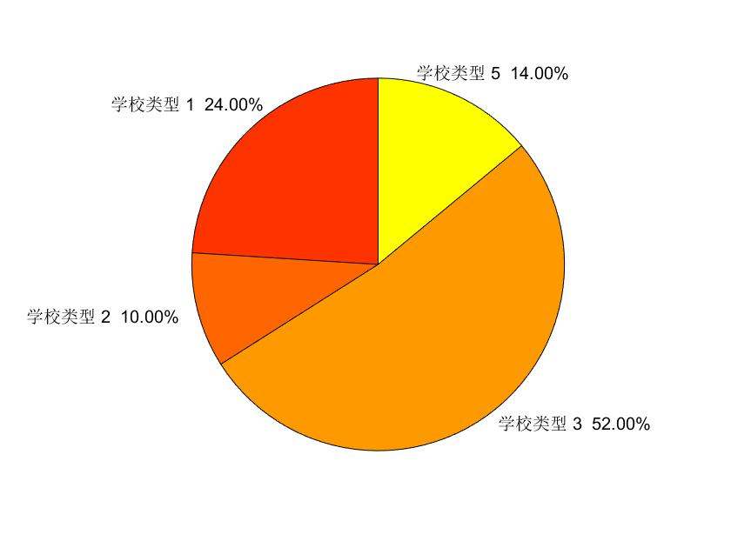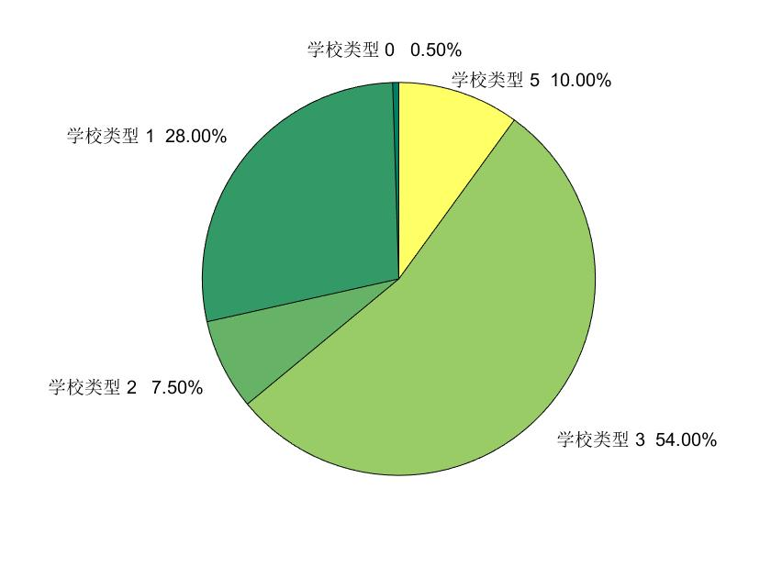
图4 前50名不同培训学校类型比例 图5 前200名不同培训学校类型比例
由两张图片可知，培训水平能力的排名为：学校类型3$>$学校类型1$>$学校类型5$>$学校类型2$>$学校类型0$>$学校类型4
由此可知,学校类型3的培训水平最高。

问题三模型的建立与求解

模型的建立
本问题中要求分析每个培训学校分别在哪种技能培训能力上具有特色与优势，并针对不同培训学校的每种技能培训能力进行评价与排序。与上一问中对培训学校的综合培训能力进行分析不同，本题聚焦于研究培训学校的某种技能培训专长。
在问题一的分析中，我们发现每种入校技能考核成绩与离校技能考核成绩Spearman相关系数均大于0.4，存在一定的相关关系。这表明入校技能考核成绩高的学员，离校技能考核成绩也高，学员入校后技能能力的提高与学员入校时掌握技能的水平有关。
由此我们引入增值评价的概念，增值评价以起点定终点，考虑学员基础水平对学生学员离校考核成绩的影响。与评价标准为学员离校技能考核与入校技能考核的差值不同，基于百分等级成长模型考虑了不同水平学员增值空间不一致的问题，通过计算一名学员在水平相似的一组学员中相对位置的变化来对“成长”进行评估。如果一名学员在这个群体中的相对位置上升，就可以认为他获得了“成长”；如果他在这个群体中的相对位置没有上升，就可以认为他未能实现“成长”。
百分等级成长模型计算示意图见图1。入校技能考核后，按照如下公式将所有学员成绩从高到低排序后计算学生百分等级分数，将学员分不同的群体，技能水平相同的学员被分在一个群体中。其中为某分数在按大小排列的数列中的名次，是总人数^{[1][4]}。
()
A学员的百分等级为90，所属群体为X，在同为90百分等级的群体X中，A学员在离校技能考核的百分等级为60，说明学员A在同一起跑线的群体中，进步程度超过了群体X中60%的学生。B学员在入校技能考核的百分等级为5，所属群体为Y，在同为5百分位等级的群体Y中，B学员在离校技能考核的百分等级为55，进步程度超过群体Y中55%的学生。因此，虽然2位学生都在进步，但学员A的进步程度更大。最后，将学校所有学生某技能考核的百分等级取中位数或平均值，为该培训学校该技能的，用于学校效能的增值评价^{[1][4]}。
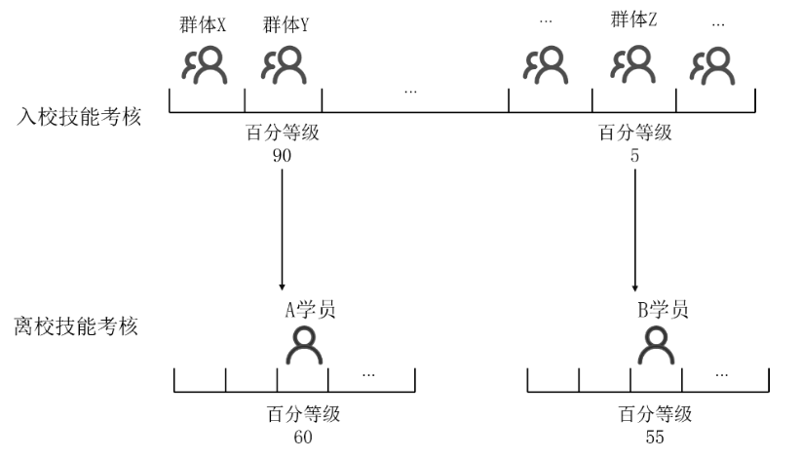
图6 百分等级成长模型计算示意图
下面给出模型流程图：
按照入校技能考核成绩排名
计算出百分等级
将同水平学员分为一组
在组内计算百分等级
得出进步程度
计算学校单项技能培训能力
图7 百分等级成长模型流程图

模型的求解
1.计算出百分等级
针对入学技能1对入校技能考核成绩进行排序，根据排名情况，计算每个学生的百分等级，并将百分等级四舍五入取整，最终得到学员0~100百分等级。下表展示了按照百分等级降序排列的前20条数据的计算结果。
表8 第一次百分等级计算结果 表9 第一次百分等级计算结果
培训学校编号 | 入学技能1考核成绩 | 排名 |  |  | 培训学校编号 | 入学技能1考核成绩 | 排名
0 | 2.8802 | 1 | 100 |  | 146 | 2.3008 | 13 | 100
33 | 2.6629 | 2 | 100 |  | 89 | 2.3008 | 11 | 100
33 | 2.5905 | 3 | 100 |  | 89 | 2.3008 | 15 | 100
84 | 2.4456 | 5 | 100 |  | 0 | 2.3008 | 12 | 100
33 | 2.4456 | 4 | 100 |  | 21 | 2.3008 | 14 | 100
11 | 2.3732 | 6 | 100 |  | 33 | 2.3008 | 16 | 100
22 | 2.3732 | 7 | 100 |  | 89 | 2.2284 | 18 | 100
1 | 2.3008 | 8 | 100 |  | 33 | 2.2284 | 17 | 100
89 | 2.3008 | 9 | 100 |  | 138 | 2.2284 | 30 | 100
22 | 2.3008 | 10 | 100 |  | 126 | 2.2284 | 28 | 100
2.计算在同一水平下学员的进步程度
将学员群体根据第一次百分位等级计算的结果分为101个子群体，将入学技能1初始掌握水平相同的学员分在一个组内。接着依据技能1的离校技能考核成绩分别计算各自群体内学生的百分等级，得到第二次百分等级结果，称之为进步程度^{[1][4]}。下表展示了按照降序排列的前20条数据的计算结果。
表10 第二次百分等级计算结果 表11 第二次百分等级计算结果
培训学校编号 |  | 入学技能2考核成绩 |  |  | 培训学校编号 |  | 入学技能2考核成绩
0 | 100 | 0.55854 | 21 |  | 146 | 100 | 1.7436 | 81
33 | 100 | 0.74085 | 28 |  | 89 | 100 | 1.1967 | 56
33 | 100 | 0.46738 | 20 |  | 89 | 100 | 1.0143 | 47
84 | 100 | 1.4701 | 70 |  | 0 | 100 | 0.92317 | 41
33 | 100 | 0.19391 | 9 |  | 21 | 100 | 0.74085 | 28
11 | 100 | 2.1082 | 94 |  | 33 | 100 | 0.37622 | 15
22 | 100 | 1.6524 | 79 |  | 89 | 100 | 2.2905 | 97
1 | 100 | 2.1082 | 94 |  | 33 | 100 | 2.0171 | 91
89 | 100 | 1.9259 | 90 |  | 138 | 100 | 1.9259 | 90
22 | 100 | 1.9259 | 90 |  | 126 | 100 | 1.7436 | 81
3.计算学校在单项技能上的培训效果
以避免极端值的影响，取每所培训学校校学生成长百分等级的中位数恒衡量该学校培训技能1的成长变化，按照的数值降序排列，如下表所示，得到学校在技能1上的培训效果排名。
表12 学校在技能1的培训效果排名
学校编号 | 116 | 146 | 142 | 138 | 111 | 7 | 1 | 89 | 109 | 157 | 70 | 9 | 134 | 137
排名 | 1 | 2 | 3 | 4 | 5 | 6 | 7 | 8 | 9 | 10 | 11 | 12 | 13 | 14
 | 71 | 71 | 68 | 67 | 66.5 | 66 | 64 | 64 | 64 | 64 | 63.5 | 62.5 | 62.5 | 62
4.按照指标进行单项排序
上述过程仅对技能1进行了百分等级计算排名，接下来还应按照上述流程，分别对其他的每一技能进行具体排序分析，依次列出每种技能的培训学校排序结果如下：
表13 各单项技能培训能力前五名的培训学校排序
技能1 |  | 技能2 |  | 技能3 |  | 技能4 |  | 技能5
学校编号 |  | 学校编号 |  | 学校编号 |  | 学校编号 |  | 学校编号
116 | 71 | 79 | 71 | 41 | 73 | 116 | 71 | 149 | 74
146 | 71 | 112 | 69 | 128 | 72 | 124 | 68 | 151 | 73
142 | 68 | 114 | 69 | 148 | 71.5 | 135 | 68 | 107 | 71
138 | 67 | 80 | 68 | 89 | 71 | 156 | 68 | 114 | 68
111 | 66.5 | 116 | 67 | 70 | 69 | 64 | 67 | 128 | 67
如上表所示，在技能1上，编号为116，146，142，138，111的学校明显具有培训特色。在技能2上，编号为79，112，114，80，116的学校明显具有培训特色。在技能3上，编号为41，128，148，89，70的学校明显具有培训特色。在技能4上，编号为116，124，135，156，64的学校明显具有培训特色。最后，在技能5上，编号为149，151，107，11，128的学校明显具有培训特色。

问题四模型的建立与求解

问题四模型的建立
在第四问中，题目要求我们计算出哪些因素对获取职业资格证书有着非常重要的影响，我们选择第二问中相关系数较高的因素作为影响获得资格的因素。其中相关系数较高的数据为各项技能成绩的增长率数据。但是我们考虑到有些增长率较高的情况的出现是因为学员的初始成绩并不优秀，并且10位学生的增长率数据是缺失的，从而只考虑增长率并不能完全代表培训的效果。所以我们选择以离校考核总分成绩来进行评价，得分高的则说明此培训学校的培训效果好。
我们使用了各项入校成绩，入校总分作为输入，离校总分数据作为输出，建立以BP神经网络为基础的预测模型，通过该网络预测出10位学员的离校考核总分成绩。并且我们将10位学员的分数与离校考核成绩排名前10000名的学员进行对比，来判断他们是否能得到职业资格证书。因为一级和二级职业资格证书的比例是1：3，所以我们认为前2500名的学生可以获得一级职业资格证书，后7500名的学员可以获得二级职业资格证书。所以这10名学生中总分在2500名之前的可以获得一级职业资格证书。

模型的准备
BP神经网络是一种基于误差反向传播算法的人工神经网络，它是由输入层，隐藏层和输出层组成，其中隐藏层可以有多个神经元，可以用于处理输入数据的非线性映射关系。BP神经网络的主要训练过程包括前向传播和反向传播。前向传播是信号从输入层经过隐藏层到达输出层；而反向传播是从输出层到隐藏层，最后再到输入层，依次调节隐藏层到输出层的权重和偏置。
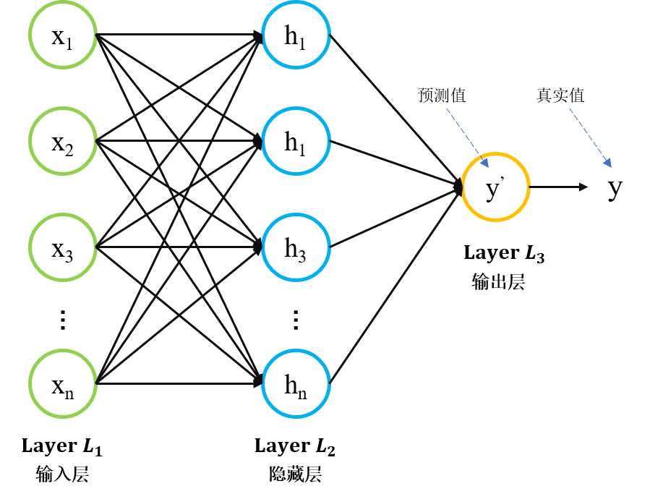
图8 BP神经网络示意图
首先，我们设置批处理的大小，隐藏层的层数，每一层神经元的个数，学习率和学习衰减率，并且设置运行的轮次。当运行轮次达到设置值时，结束神经网络的训练。神经网络的基本结构^{[1][5]}如下所示：
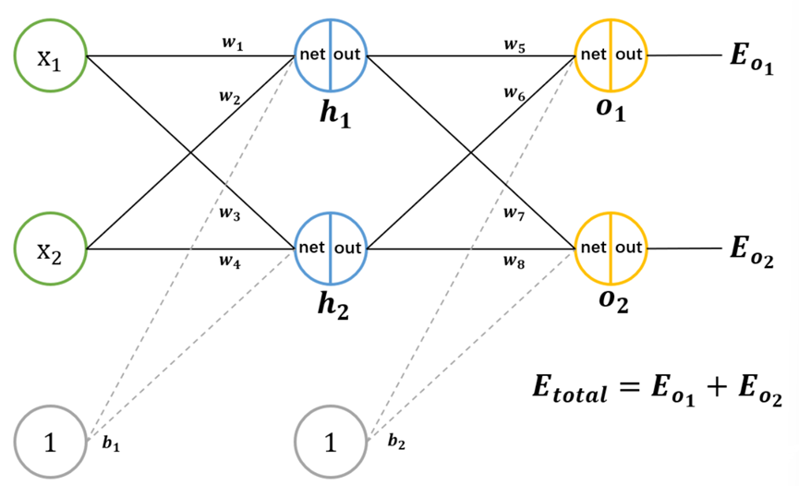
图9 神经网络示例流程图
其中，神经元的输入加权和公式为：
$$h_{i}= \sum_{i=1}^{n}{w_{i}*x_{i}}+b$$ | ()
神经元的输出为：
$${out}_{hi}= \frac{1}{1+e^{-{net}_{hi}}}$$ | ()
总误差公式为：
$$E= \sum{\frac{1}{2}{({target}_{oi}-{out}_{oi})}^{2} }$$ | ()

模型的建立
我们在各项入学技能考核的成绩中，选择斯皮尔曼相关系数较大的5个数据作为输入，离校考核成绩作为输出，使用BP神经网络建立该预测模型。
对于我们的BP神经网络，我们使用ReLU作为我们的激活函数^{[1][6]}，该函数的公式如下所示：
$$f\left(x\right)= \left\{\begin{aligned} 0 for x<0 \\ x for x≥0\end{aligned}\right.$$ | ()
ReLU是现代神经网络最常用的激活函数，是大部分前馈网络默认使用的激活函数，其收敛速度比sigmoid和tanh快，并且在x>0的区域上，不会出现梯度饱和或者梯度消失的问题，而且计算较为简单，消耗的计算机资源较少。并且ReLU会使一部分神经元的输出为0，增加了网络的稀疏性，缓解过拟合问题的发生。
在深入探讨神经网络架构时，我们发现隐藏层神经元的数量以及选择合适的深度对于模型的预测精度有着至关重要的影响。如果神经元数量不足，网络的学习能力将受到限制，这通常会导致需要更多的训练迭代次数，并可能降低最终的训练精度。相反，如果神经元数量过多，虽然网络的学习能力会增强，但随之而来的训练时间增长及过拟合风险可能会对模型的泛化能力造成不利影响。经过系统地开展多次实验，我们确定了最佳的隐藏层深度以及对应的神经元数量，分别为512，64，8，此时BP神经网络展现出了较高的预测精度。
学习速率也是决定BP神经网络性能的关键因素之一。学习速率过低会导致网络训练过程缓慢，增加训练迭代次数；而学习速率过高则可能使网络训练过程过于迅速，进而影响训练精度，并可能导致网络无法收敛。基于此，我们确定了适当的学习速率为0.01，并设定了10000次的训练迭代次数，以保证模型的训练效果。
至于模型的训练策略，我们采纳了贝叶斯正则化方法。这种方法通过引入等价于先验分布的正则化参数，不仅减小了模型的复杂度（从而缩小了解空间），也增强了模型对噪声和异常值的鲁棒性。从贝叶斯的角度来看，整个最优化问题可以被视为一种贝叶斯最大后验估计问题，其中正则化项对应于后验概率分布中的先验信息，而损失函数则对应于似然函数。二者的乘积恰好对应于贝叶斯最大后验估计的数学形式。
$$P\left(x | D,a,b,M\right)= \frac{P\left(D | x,b,M\right)P(x|a,M)}{P(D|a,b,M)}$$ | ()
其中，$x$包含网络所有权值和偏置值的向量，$D$为训练数据集，$a$，$b$为与密度函数相关的函数，$M$为所选出的网络结构，其他表达式表示如下：
$$\left\{\begin{aligned}P\left(D | x,b,M\right)= \frac{1}{Z_{D}(b)}exp⁡(-bE_{D}) \\ P\left(D | a,M\right)= \frac{1}{Z_{w}(a)}exp⁡(-aE_{w}) \\ P\left(D | a,b,M\right)= \frac{1}{Z_{F}(a,b)}exp⁡(-F\left(x\right))\end{aligned}\right.$$ | ()
此式分别表示训练数据$D$的概率密度，权值$x$的概率密度，训练数据$D$的边缘概率。

模型的求解
该问题的整体求解思路为利用神经网络算法预测最后10个学员离校考核总分数据，通过预测出数据，与总分数据排名前10000名的学员相比较，判断出能获得职业资格证的学员。
loss图是用来表示模型在训练过程中损失函数的数值变化情况。图中loss图呈现稳定的下降趋势，表明模型在学习数据的特征和模式方面取得了进展，证明模型的训练效果良好。
acc图表示模型在训练过程中的准确率变化情况。准确率是指模型预测结果与实际结果相符的比例。图中acc图呈现稳定的上升趋势，这表明模型对数据的分类或预测能力不断提高，证明我们的模型在学习和泛化数据方面表现出较好的性能。
通过对loss图和acc图的综合分析，我们认为该模型具备较好可信度和准确度，并能达到较好的预测结果。
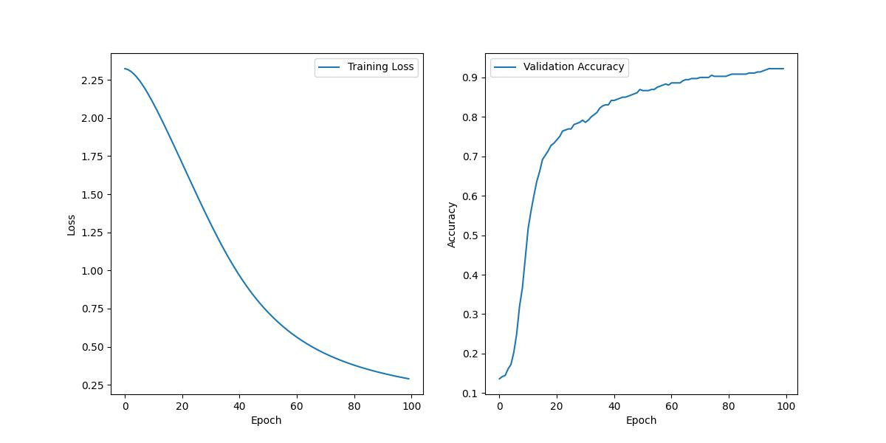
图10 loss图与acc图
最后，我们根据该模型得到十个学员的预测结果如下：
表14 十名学员的预测结果
1 | 2 | 3 | 4 | 5
0.9688 | 1.5044 | 1.1285 | 0.1993 | 0.2660
6 | 7 | 8 | 9 | 10
0.0465 | -1.8873 | -2.3738 | -0.5329 | -0.2451
将预测出的总分数据与总分数据排名前10000名的学员相比较，通过查阅附件可知，第10000名的学员总分数据为0.55176，故第二个学员即编号为25149的学员能获得职业资格证书。由于一级与二级的比例为1：3，通过查阅附件可知，第2500名学员的总分数据为1.3905，故该编号为25149的学员能获得一级职业资格证书。

模型的评价

模型的优点
1. 在本文中，我们尽可能选择了简单且适用的模型和统计方法，以满足数据特点和问题需求，并重点进行模型比较和检验。通过广泛使用MATLAB、SPSS和Python等数据处理、编程和统计软件，我们能够使结果更具科学性和可视化。
2. 对于本研究中已经标准化的数据，我们进一步处理异常值。考虑到数据已转换为增长率度量，计算增值能更好地反映学校培训情况的变化程度。利用成长百分位模型评估学校单项技能培训的优势，具有一定的创新和实用性。
3. 我们建立的预测模型具有自适应能力和强容错性，能够有效处理非线性、非局部性的大型复杂系统。

模型的缺点
1. 在衡量职业资格证书获取时，仅考虑了离校考核成绩的总分数据进行评判，这样虽然说服力较强，但是综合其离校考核成绩总分数据以及总分数据的增长率会使评价体系更加完善。
2. PCA操作得到的主元的物理意义或者现实意义并不清晰。

模型的改进与推广
数据的评价模型除了本文所应用的主成分分析方法以及传统的统计之外，还有Topsis，AHP层次分析，灰色关联，模糊综合评价模型等，可以进行运用后互相检验。 同时，对于本文所采用的学校培训能力评价的模型，能够广泛应用于其他的绩效评价场合。

参考文献
  - 光明日报.我国制造业增加值占全球比重约30%,连续14年位居全球首位——制造业强起来步伐持续加快[EB/OL].[2024年3月11日].https://www.gov.cn/yaowen/liebiao/202402/content_6933130.htm.
  - 人民日报海外版.中国加快建设高技能人才队伍[EB/OL].[2024年3月11日].https://www.gov.cn/zhengce/202212/content_6716954.htm.
  - Sophie.主成分分析[EB/OL].[2024年3月10日].https://zhuanlan.zhihu.com/p/653310400.
  - 徐路明.基于简易式百分等级成长模型的学业增值评价[J].中国考试,2021,(03):9-14.DOI:10.19360/j.cnki.11-3303/g4.2021.03.002.
  - Annual Mercury.BP神经网络原理 [EB/OL].[2024年3月11日].https://blog.csdn.net/weixin_46238823/article/details/129686997.
  - Lu1zero9.深度学习随笔——激活函数(Sigmoid、Tanh、ReLU、Leaky ReLU、PReLU、RReLU、ELU、SELU、Maxout、Softmax、Swish、Softplus)[EB/OL].[2024年3月11日].https://zhuanlan.zhihu.com/p/585276457.

附录
代码名称 | 代码解决的问题 | 代码电子版所在的位置
百分等级.py | 第三问百分等级计算 | 支撑材料中源代码文件夹
calcu.m | 第二问计算主成分和综合得分 | 支撑材料中源代码文件夹
draw.m | 第二问计算饼状图 | 支撑材料中源代码文件夹
bp9.py | 第四问bp神经网络预测 | 支撑材料中源代码文件夹
code.py | 第一问spearman相关系数计算与热力图绘制 | 支撑材料中源代码文件夹

附录1
介绍：python编写Spearman相关系数计算以及热力图绘制
import pandas as pd
import seaborn as sns
import matplotlib.pyplot as plt

# 读取Excel文件
df = pd.read_excel(r'C:\Users\firefly\Desktop\中国高校大数据挑战赛\去异常后的数据.xlsx', engine='openpyxl')

# 从第四列开始计算Spearman相关系数
rho = df.iloc[:, 3:].corr(method='spearman')

# 绘制热力图
plt.figure(figsize=(10, 10))
sns.heatmap(rho, annot=True, fmt=".2f", cmap='summer', square=True, linewidths=.5)
plt.rcParams['font.sans-serif'] = ['SimHei'] # 指定默认字体
plt.rcParams['axes.unicode_minus'] = False # 解决保存图像时负号'-'显示为方块的问题
# 设置标题和轴标签
plt.title('Spearman相关性')

# 显示图形
plt.show()

附录2
介绍：Matlab编写，计算经过主成分之后的得分
clc;%清除命令
clear;%清空工作区
% %path = 'C:\Users\ceo\Desktop\大数据挑战\2023年第三届中国高校大数据挑战赛【第二阶段】赛题\2023年第三届中国高校大数据挑战赛-D赛题\赛题数据.xlsx'
% data = readtable(path);
% a=table2array(data(1:32155,4:9)); %入校各个指标以及总分矩阵
% b=table2array(data(1:32155,10:15));%离校各个指标以及总分矩阵
% %各个指标增长率
% for i=1:1:6
% for j=1:1:32155
% c(j,i)=(b(j,i)-a(j,i))/a(j,i);
% end
% end
path = 'C:\Users\ceo\Desktop\大数据挑战\去异常后的数据.xlsx'
% %path = 'C:\Users\ceo\Desktop\大数据挑战\2023年第三届中国高校大数据挑战赛【第二阶段】赛题\2023年第三届中国高校大数据挑战赛-D赛题\赛题数据.xlsx'
data = readtable(path);
c=table2array(data(1:32155,16:21));
b=table2array(data(1:32155,10:15));
d=[c b];
r=corrcoef(d);%计算相关系数矩阵
[x,y,z]=pcacov(r)%x 的列为 r 的特征向量,y 为 r 的特征值,z 为每一个主成分的贡献率
f=repmat(sign(sum(x)),size(x,1),1);%构造与 x 同维数的元素为 1 或-1 的矩阵
x=x.*f;%修改特征向量的正负号
num=7;%选择主成分的个数

df=d*x(:,[1:num]);%计算各个主成分的得分
[m,n]=size(df);%m:对象数，n：指标数
v=zeros(1,n);
w=zeros(1,n);
for i=1:n
v(i)=std(df(:,i))/mean(df(:,i));
end
for i=1:n
w(i)=v(i)/sum(v);
end

disp('权重为：')
score = df*w';
%tf=df*z(1:num)/100;%计算综合得分

附录3
介绍：Matlab第二问饼图绘制
clc;%清除命令
clear;%清空工作区
close all;%关闭所有窗口
path = 'C:\Users\ceo\Desktop\大数据挑战\第二问\综合得分_成果+增长率7.xlsx'
data = readtable(path);
type=table2array(data(:,3));%按照综合得分排序的学校类型
school=table2array(data(:,2));%按照综合得分排序的培训学校编号
a=0;b=0;c=0;d=0;e=0;f=0;%培训学校类型
A=[1:1:160];%160 个学校
num=zeros(160,1);%每个学校的学生数量
for i=1:1:50%综合得分前 15 名的培训学校类型
if type(i)==0
a=a+1;
elseif type(i)==1
b=b+1;
elseif type(i)==2
c=c+1;
elseif type(i)==3
d=d+1;
elseif type(i)==4
e=e+1;
elseif type(i)==5
f=f+1;
end
end
Data1=[a b c d e f];
Label={'学校类型 0','学校类型 1','学校类型 2','学校类型 3','学校类型 4','学校类型 5'};
Ratio=Data1/sum(Data1);%各个类型所对应的比例
Percentage=num2str(Ratio'*100,'%1.2f');%各个类型所对应的百分比
Percentage=[repmat(blanks(2),length(Data1),1),Percentage,repmat('%',length(Data1),1)];
Percentage=cellstr(Percentage);%构建 cell 数组
Label=strcat(Label,Percentage');%创建标签的 cell 数组
pie(Data1,Label)%画出平面饼状图
for i=1:1:50%综合得分前 15 名的学校
Data2=school(i)+1;
for j=1:1:160
if Data2==A(j)
num(j)=num(j)+1;
end
end
end
[row,col,per]=find(num);
C=[row-1 per]%各学校和学生数

附录4
介绍：python第三问学校百分等级计算
import pandas as pd

for i in range(1, 6):
# 读取 Excel 数据
data = pd.read_excel(f"C:/Users/bleedinglove/Desktop/DATA.xlsx", sheet_name=f"Sheet{i}")
# 根据分组分组并计算排名，采用最大排名
data['Rank'] = data.groupby('Group')['Grade'].rank(ascending=False, method='min')

# 计算组内最低名次
data['Min_Rank'] = data.groupby('Group')['Rank'].transform('max')
# 计算百分等级 PR
data['PR'] = 100 - (100 * data['Rank'] - 50) / data['Min_Rank']
data['PR'] = data['PR'].round()
# 计算不同学校的PR中位数
school_pr_median = data.groupby('number')['PR'].median().reset_index()
school_pr_median.columns = ['number', 'PR_median']
# 选择需要的列
result = data[['Group', 'Grade', 'Rank', 'PR', 'number']]
# 将结果写入新的 Excel 文件
result.to_excel(f"result{i}.xlsx", index=False)
school_pr_median.to_excel(f"result_schools{i}.xlsx", index=False)

附录5
介绍：python Bp神经网络代码
import torch
from torch import nn
from torch.utils.data import Dataset, DataLoader
from sklearn.model_selection import train_test_split
from sklearn.metrics import r2_score
import pandas as pd
from sklearn.preprocessing import MinMaxScaler
import matplotlib.pyplot as plt

# Check if GPU is available
device = torch.device("cuda" if torch.cuda.is_available() else "cpu")

# Load data
data = pd.read_excel('C:/Users/ceo/Desktop/大数据挑战/去异常后的数据.xlsx')
scaler = MinMaxScaler()
data_normalized = pd.DataFrame(scaler.fit_transform(data), columns=data.columns)

# Define interested features
interested_features = ['学校类型编号（0-5)','培训学校编号(0-159)','入学考核总分成绩', '入学技能1考核成绩', '入学技能2考核成绩', '入学技能3考核成绩', '入学技能4考核成绩', '入学技能5考核成绩']

# Create a new DataFrame that only contains the interested features and target variable
data_subset = data_normalized[interested_features + ['离校考核总分成绩']]

# Calculate Pearson correlation coefficients
correlation_matrix = data_subset.corr(method='spearman')
correlation_with_target = correlation_matrix['离校考核总分成绩']

# Select the top N features with the highest correlation
N = 5
top_N_features = correlation_with_target.nlargest(N + 1).index[1:] # Exclude the target itself

# Output the top N features
print("Top", N, "features with the highest correlation:")
for feature in top_N_features:
print(feature)

# Separate rows with missing values and rows without missing values
data_missing = data_normalized[data_normalized['离校考核总分成绩'].isnull()]
data_not_missing = data_normalized.dropna(subset=['离校考核总分成绩'])

feature_missing = data_missing[top_N_features]
feature_not_missing = data_not_missing[top_N_features]
target_not_missing = data_not_missing['离校考核总分成绩']

# Split into training set and test set
X_train, X_test, y_train, y_test = train_test_split(feature_not_missing, target_not_missing, test_size=0.3,
random_state=42)

# Convert to PyTorch tensors
X_train = torch.tensor(X_train.values, dtype=torch.float32).to(device)
y_train = torch.tensor(y_train.values, dtype=torch.float32).view(-1, 1).to(device)
X_test = torch.tensor(X_test.values, dtype=torch.float32).to(device)
y_test = torch.tensor(y_test.values, dtype=torch.float32).view(-1, 1).to(device)

# Create Dataset
class MyDataset(Dataset):
def __init__(self, features, labels):
self.features = features
self.labels = labels

def __len__(self):
return len(self.labels)

def __getitem__(self, idx):
return self.features[idx], self.labels[idx]

# Create DataLoaders
batch_size = 48
train_data = MyDataset(X_train, y_train)
test_data = MyDataset(X_test, y_test)
train_loader = DataLoader(train_data, batch_size=batch_size, shuffle=True)
test_loader = DataLoader(test_data, batch_size=batch_size, shuffle=True)

# Define the model
model = nn.Sequential(
nn.Linear(N, 512),
nn.BatchNorm1d(512),
nn.ReLU(),
nn.Linear(512, 64),
nn.BatchNorm1d(64),
nn.ReLU(),
nn.Linear(64, 8),
nn.BatchNorm1d(8),
nn.ReLU(),
nn.Linear(8, 1),
).to(device)

# Define the loss function and optimizer
criterion = nn.MSELoss()
optimizer = torch.optim.Adam(model.parameters(), lr=0.007)

# Initialize lists to track loss and accuracy
train_losses = []
train_accuracies = []

# Train the model
for epoch in range(10000):
epoch_loss = 0.0
acc_sum = 0.0
n_samples = 0

model.train()
for inputs, targets in train_loader:
# Forward pass
outputs = model(inputs)

# Compute loss
loss = criterion(outputs, targets)

# Backward pass and optimization
optimizer.zero_grad()
loss.backward()
optimizer.step()

epoch_loss += loss.item() * inputs.size(0)
n_samples += inputs.size(0)

# Calculate average loss and accuracy for the epoch
epoch_loss /= n_samples
train_predictions = model(X_train)
acc = r2_score(y_train.detach().cpu().numpy(), train_predictions.detach().cpu().numpy())

train_losses.append(epoch_loss)
train_accuracies.append(acc)

print(f'Epoch {epoch + 1}, Loss: {epoch_loss:.4f}, Accuracy: {acc:.4f}')

# Evaluate the model
model.eval()
with torch.no_grad():
train_predictions = model(X_train)
test_predictions = model(X_test)

# Calculate MSE and R2 score
mse_train = criterion(train_predictions, y_train)
r2_train = r2_score(y_train.detach().cpu().numpy(), train_predictions.detach().cpu().numpy())
mse_test = criterion(test_predictions, y_test)
r2_test = r2_score(y_test.detach().cpu().numpy(), test_predictions.detach().cpu().numpy())

print("Training Mean Squared Error:", mse_train.item())
print("Training R^2 Score:", r2_train)
print("Testing Mean Squared Error:", mse_test.item())
print("Testing R^2 Score:", r2_test)

# Predict missing values
feature_missing = torch.tensor(feature_missing.values, dtype=torch.float32).to(device)
with torch.no_grad():
y_missing_pred = model(feature_missing)

print("Predicted values for missing data: ", y_missing_pred.detach().cpu().numpy())

# Plotting the loss and accuracy
plt.figure(figsize=(12, 6))

# Plot loss
plt.subplot(1, 2, 1)
plt.plot(train_losses, label='Train Loss')
plt.xlabel('Epoch')
plt.ylabel('Loss')
plt.title('Loss During Training')
plt.legend()

# Plot accuracy
plt.subplot(1, 2, 2)
plt.plot(train_accuracies, label='Train Accuracy')
plt.xlabel('Epoch')
plt.ylabel('Accuracy (R^2)')
plt.title('Accuracy During Training')
plt.legend()

plt.show()

附录6
介绍：python特征选取
import pandas as pd
import seaborn as sns
import numpy as np
import matplotlib.pyplot as plt
from sklearn.datasets import make_classification
from sklearn.feature_selection import SelectKBest, f_classif
from sklearn.ensemble import RandomForestClassifier
from sklearn.model_selection import train_test_split
from sklearn.metrics import classification_report

df = pd.read_excel(r'C:\Users\firefly\Desktop\中国高校大数据挑战赛\去异常后的数据.xlsx', engine='openpyxl')

# 计算Spearman相关系数
rho = df.corr(method='spearman')
# 输出相关系数矩阵
print(rho)

# 创建一个分类数据集（这里只是一个示例，您需要根据实际情况调整）
X, y = make_classification(n_samples=1000, n_features=20, n_informative=15, n_redundant=5, random_state=42)

# 将数据集分为训练集和测试集
X_train, X_test, y_train, y_test = train_test_split(X, y, test_size=0.2, random_state=42)

# 使用皮尔逊相关系数进行特征选择
# 选择最好的k个特征
k = 5
scorer = f_classif
selector = SelectKBest(scorer, k=k)
X_train_selected = selector.fit_transform(X_train, y_train)
X_test_selected = selector.transform(X_test)

# 训练随机森林模型
rf = RandomForestClassifier(n_estimators=100, random_state=42)
rf.fit(X_train_selected, y_train)

# 评估模型性能
y_pred = rf.predict(X_test_selected)
print(classification_report(y_test, y_pred))

# 打印特征重要性
importances = rf.feature_importances_
indices = np.argsort(importances)[::-1]
num_features = X.shape[1] # 特征的数量
print(num_features)
for f in range(5): # 只遍历前5个特征
i = indices[f]
print(f"特征 {i}: {importances[i]:.4f}")

附录7
介绍：Matlab数据预处理
clc
clear
% 读取Excel文件
wt = xlsread('赛题数据.xlsx');
[n, p] = size(wt); % 获取数据的行数和列数

% 初始化ty_wt为与wt相同大小的零矩阵
ty_wt = zeros(n, p);

% 遍历每一列，从第4列开始
for c = 4:p
c_wt = wt(:, c); % 选择第c列的所有数据
c_wtmean = mean(c_wt); % 计算第c列的均值
j = 1; % 初始化异常值计数器

% 遍历每一行
for i = 1:n
vi = c_wt(i,:) - c_wtmean; % 计算当前行与均值之间的差异
stdcwt = std(c_wt); % 计算第c列的标准差
if abs(vi) > 3*stdcwt % 如果当前行的差异绝对值大于3倍的标准差
c_wt(i,:) = 0; % 将当前行的数据设置为0（异常值）
c_tbj(j, c) = i; % 记录异常值的行号
j = j + 1; % 增加异常值计数器
end
end

% 将处理后的第c列数据存储回ty_wt
ty_wt(:, c) = c_wt;
end

% 将去异常后的数据保存到Excel文件
xlswrite('去异常后的数据.xlsx', ty_wt);

